**系统安装及使用说明**

## **第一章 绪言**

### **1.1 编写目的**

本文档主要使用对象为小水果信息管理系统的系统管理人员及使用小水果信息管理系统的内部人员等。主要是让读者能够明白小水果系统所需要的硬件环境、软件环境及系统所需的软件环境的安装部署、小水果信息管理系统的安装部署、小水果信息管理系统的使用等。

### **1.2 开发者说明**

本系统的主要开发者为霍强

驴妈妈旅游网技术平台中心，会员与CRM部高级软件研发工程师。主要负责驴妈妈旅游网用户相关的登录、注册及其安全风险控制系统的研发，会员数据中心数据的抽取实时和离线计算，用户大数据平台，会员中心首页、订单系统、收藏业务、常用联系人、常用收货地址、数据迁移等工作。

## **第二章 运行环境说明**

### **2.1 硬件环境要求**

硬盘80G及以上

内存：1G以上

显示器：分辨率1024*768以上

### **2.2 支持的操作系统**

支持window 95 及windows server 2003及以上版本

支持linux的各种版本

### **2.3 采用的开发工具**

本系统采用的开发工具为：

eclipse j2ee版本

Oracle sql developer数据可视化工具

Notepad++文本编辑器

### **2.4 数据库管理系统**

本系统采用的数据库管理系统为mysql 5.7

## **第三章 运行环境设置**

### **3.1 部署（JAVA、.NET Framework 等需要部署的）**

### **3.2 数据库安装**

#### **3.2.1 数据库安装**

若您的工作机上已安装了MySQL5.0及以上版本，您可跳过此步骤。

将 MySQL 解压到待安装目录，使用%MYSQL_HOME%表示

打开文件my-huge.ini另存为my.ini，在my.ini文件中加入如下配置，再放到C:/windows下

[mysqld]

basedir= F:\mysql-advanced-5.6.18-win32

datadir= F:\mysql-advanced-5.6.18-win32

在环境变量中设置MYSQL_HOME，把%MYSQL_HOME%\bin 加入到 path

在命令行运行 mysqld 即可启动 MySQL 数据库

可以执行下列操作，将mysql安装为winsow服务

1、执行命令： mysqld-nt.exe --install （安装到windows的服务）

2、执行命令： net start mysql

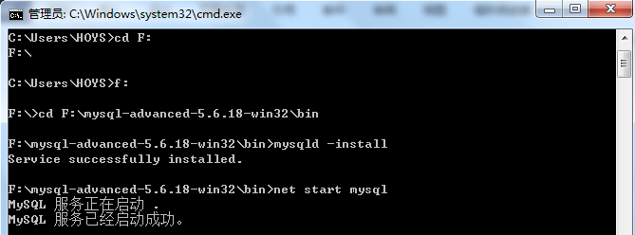

图 3-1启动mysql服务

已安装成功！

#### **3.2.2 数据库连接**

#小水果mysql库数据源配置

fruit.mysql.driverClassName=com.mysql.jdbc.Driver

fruit.mysql.maxActive=10

fruit.mysql.maxIdle=1

fruit.mysql.maxWait=10000

fruit.mysql.initSize=1

fruit.mysql.username=root

fruit.mysql.password=123456

fruit.mysql.url=jdbc:mysql://localhost:3306/fruit?useUnicode=true&amp;characterEncoding=UTF-8&allowMultiQueries=true

<!-- 小水果mysql库数据源配置 -->

<bean id=*"dataSource_fruit_mysql"* class=*"com.alibaba.druid.pool.DruidDataSource"* destroy-method=*"close"*>

<property name=*"driverClassName"*>

<value>${fruit.mysql.driverClassName}</value>

</property>

<property name=*"url"*>

<value>${fruit.mysql.url}</value>

</property>

<property name=*"username"*>

<value>${fruit.mysql.username}</value>

</property>

<property name=*"password"*>

<value>${fruit.mysql.password}</value>

</property>

<property name=*"maxActive"*>

<value>${fruit.mysql.maxActive}</value>

</property>

<property name=*"maxWait"*>

<value>${fruit.mysql.maxWait}</value>

</property>

<property name=*"maxIdle"*>

<value>${fruit.mysql.maxIdle}</value>

</property>

<property name=*"initialSize"*>

<value>${fruit.mysql.initSize}</value>

</property>

<property name=*"validationQuery"*>

<value>SELECT 1 FROM DUAL</value>

</property>

<property name=*"filters"* value=*"stat"* />

</bean>

#### **3.2.3 数据库恢复**

数据库采用master slave主备模式，主库负责数据的写操作，同时将更新的数据实时同步至备库。备库则负责数据的读操作。

## **第四章 系统运行说明**

### **4.1 开发工具的安装**

#### **4.1.1 Jdk的安装**

若您的工作机上已安装了JDK 1.5及以上版本，您可跳过此步骤。

双击jdk-8u5-windows-i586.exe安装JDK，默认安装就可以！

安装过程中会出现两次提示，分别是安装JDK和JRE，直接下一步就OK！

如右图表示已安装成功，点击关闭按钮既可！

#### **4.1.2 jdk环境变量的配置**

右键我的电脑=>属性=>高级系统设置=>高级=>环境变量

A、系统变量→新建 JAVA_HOME 变量 :

变量值填写jdk的安装目录(C:\Program Files (x86)\Java\jdk1.8.0_05)

B、系统变量→寻找 Path 变量→编辑

在变量值最后输入 %JAVA_HOME%\bin;%JAVA_HOME%\jre\bin;

（注意原来Path的变量值末尾有没有分号(;)，如果没有先输入分号(;)再输入上面的代码）

C、系统变量→新建 CLASSPATH 变量

变量值填写   .%JAVA_HOME%\lib;%JAVA_HOME%\lib\tools.jar（注意最前面有一点）

系统变量配置完毕

然后在CMD命令窗口输入java –version回车，查看到当前系统配置的JDK的版本，则配置成功！

#### **4.1.3 eclipse的安装**

在eclipse官网<https://www.eclipse.org/downloads/>下载eclipse最新或自己喜欢的版本，在本地磁盘解压，打开解严的目录后，双击根目录下的eclipse.exe。

打开时会提示选择工作空间，如图所示：

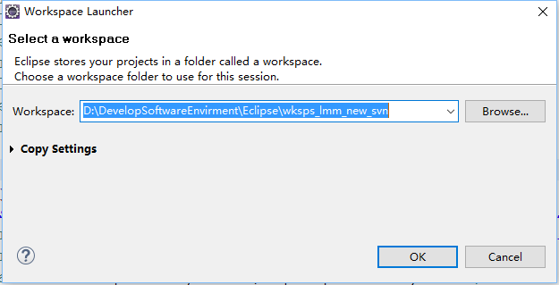

图 4-1 选择工作空间

#### **4.1.4 db客户端oracle sql develop的安装**

在oracle官网（<http://www.oracle.com/cn/index.html）下载sqldeveloper-4.1.1.19.59-x64.zip>至本地磁盘，然后解严缩后，打开解压的根目录双击sqldeveloper.exe打开。

新增数据库链接如下图：

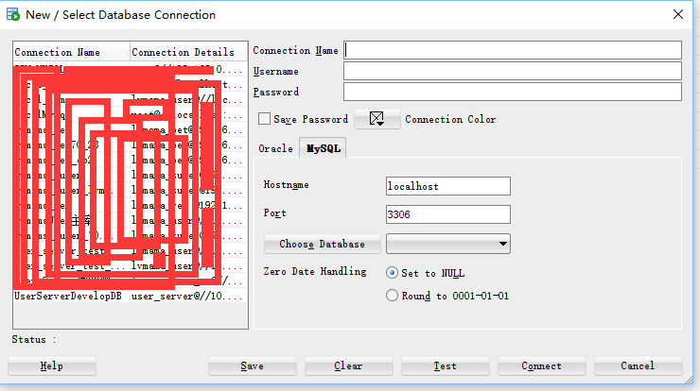

图 4-2创建数据库链接

#### **4.1.5 安装tomcat**

若您的工作机上已安装了Tomcat6及以上版本，您可跳过此步骤。

解压缩apache-tomcat-8.0.5-windows-x86.zip到工作目录，本以D:\盘为例。

运行CMK命令窗口，依次输入：

D：=> cd D:\apache-tomcat-8.0.5\bin => startup => net start tomcat8，出现如下图所示表示安装成功，且已启动服务。

成功启动后，可关闭此窗口！

### **4.2 软件启动**

#### **4.2.1 导入数据库**

#### 

建立好数据库链接后，打开sql脚本及数据导入脚本，将脚本拷贝至oracle sql developer，然后执行相关脚本创建数据库表及导入基础数据。

#### **4.2.2 部署前台子系统**

将小水果信息管理系统的原码导出的.war结尾的包拷贝至已安装的tomcat根目录下的webapps目录中。

#### **4.2.3 启动前台网站**

启动tomcat,在浏览器地址栏中输入<http://localhost:8080/fruit/index.do>既可进入到前台系统首页面。

#### **4.2.4 启动后台管理系统**

#### 本系统的前后台系统实现在同一个工程中，将war包部署至tomcat既可访问前台系统及后台系统。

在浏览器中输入<http://localhost:8080/fruit/back/index.do>既可进入到后台管理系统的首页面。

## **第五章 用户操作说明**

### **5.1 登录界面（菜单）**

消费者登录：消费者需要在小水果网站将商品加入购物车或是购买支付等均需要先登录小水果网站。

内部人员登录：内部人员对商品的管理及出库、采购、入库等操作均需要登录方可进行。

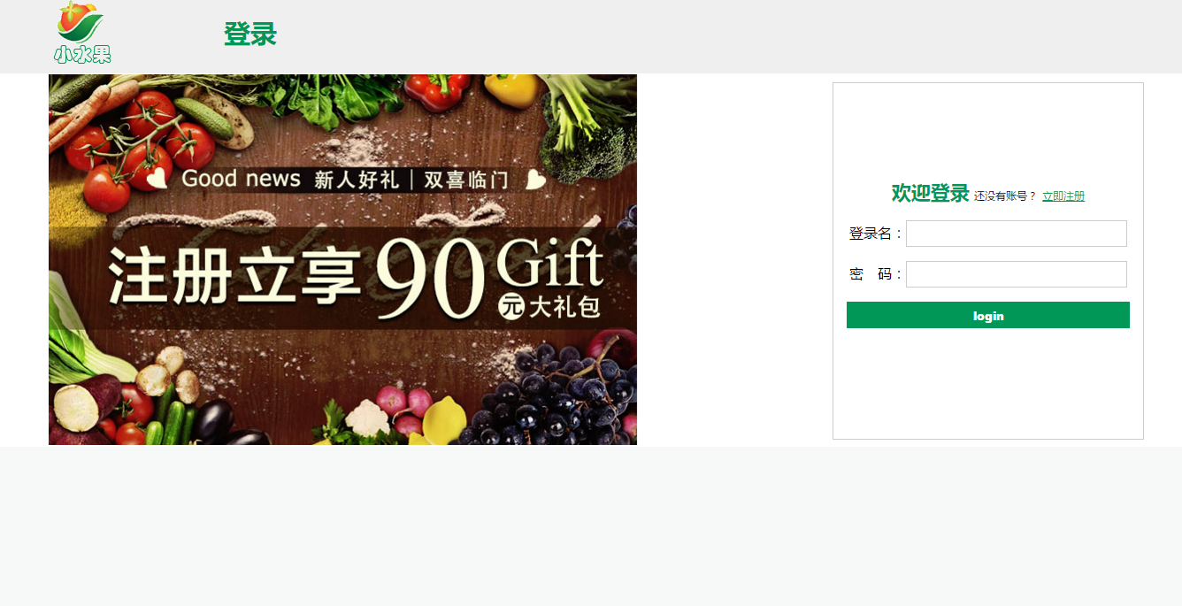

图 5-1 登录界面

### **5.2 基本信息界面（菜单）**

#### **5.2.1 商品（子菜单）**

上架商品：主要是小水果公司的运营人员添加新商品用

下架商品：主要是小水果公司运营人员下架商品

查询商品：主要是小水果公司内部人员查询商品或者是消费者在网站首页根据条件搜索商品

查看商品：主要是小水果公司内部人员或是外部人员查看某个商品的详细信息

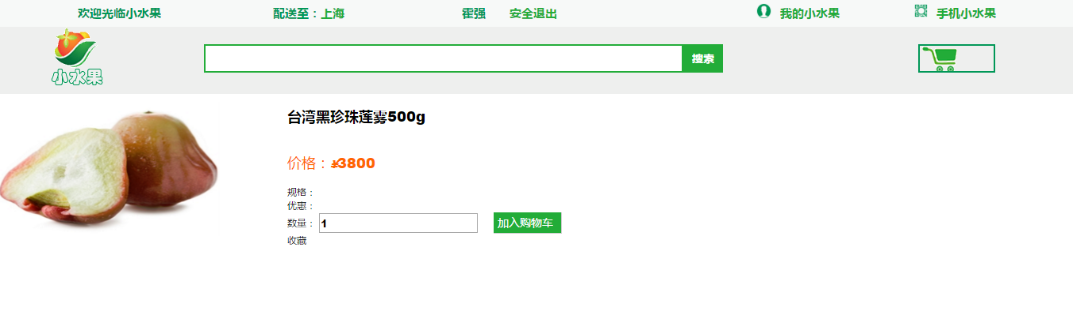

图 5-2 查看商品界面

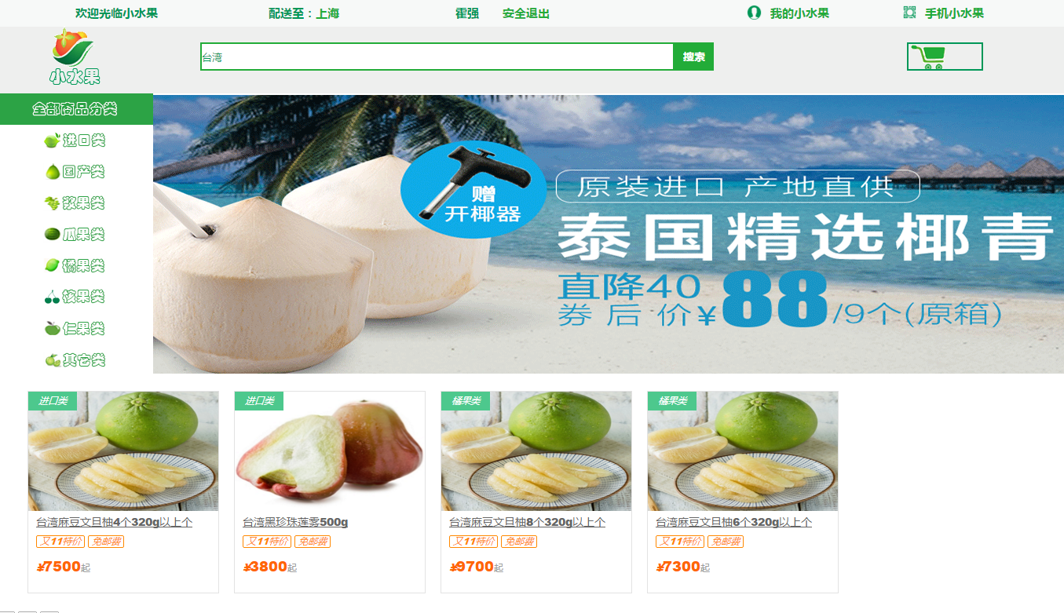

图5-3 查询商品界面

#### **5.2.2 购物车**

#### 

添加购物车：方便消费者将自己意向购买的商品加入到购物车中方便购买。

从购物车中移除：方便消费者将购物车中不准备购买的商品从购物车中移除掉。

结算：方便消费者将购物车中自己所需购买的商品去做结算，既买单操作一样。

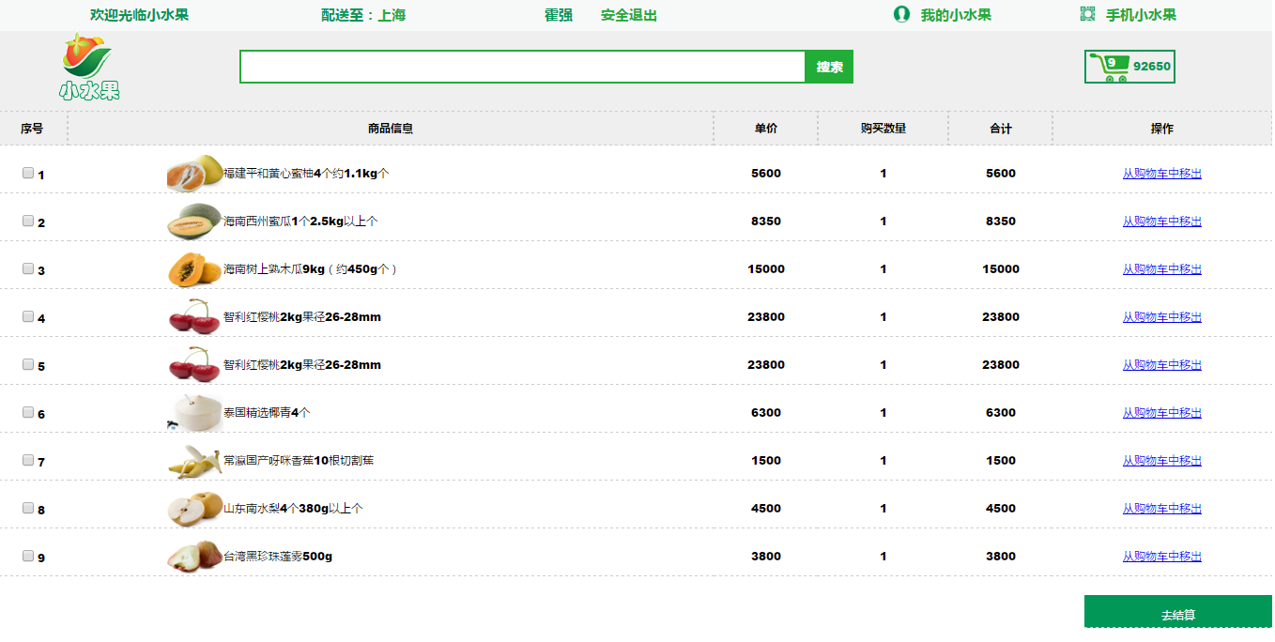

图 5-4 购物车列表界面

#### **5.2.3 订单界面**

#### **创建订单：消费者将购物车中的商品去结算的时候会创建订单**

#### **新增收货地址：在结算的过程中，如果没有收货地址可以新增收货地址作为订单的配送地址**

#### **选择收货地址：如果已有收货地址可以直接选择收货地址**

查看订单详情：可以查看自己所提交的订单的详细信息

#### 

图 5-5 提交订单界面

#### 

图 5-6 订单提交结果界面

#### 

图5-7 查看订单界面

### **5.3 安全管理**

#### **5.3.1 修改密码**

#### 修改密码界面需要用户登录后在安全管理中进入到此界面，进入此界面后，用户要先输入老的密码，然后老的密码验证通过后，用户输入新密码和新密码的确认密码后提交，则会修改用户的密码。

#### **5.3.2 权限分配**

#### 不同角色的人员所有的权限是不同的

比如接单员可看到的菜单为待处理订单列表，分配订单(将订单分配至就近的仓库管理员处理)等操作。

仓库管理员则具有查看待发货订单，发货、出库、修改库存等操作。

采购人员则具有采购单制作权限等。

### **5.4 采购界面**

#### **5.4.1 采购单制作**

采购单制作是采购员所操作的功能，主要包括填写采购单基本信息，选择供应商，填写采购明细（所采购的商品及数量）。

#### **5.4.2 采购单审批**

采购员填写的采购单会至采购部的部门经理来审批采购请求。

#### **5.4.3 采购单提交**

审批过的采购单则会正式的提交成正式采购单。

#### **5.4.4 查询采购单**

#### 采购员可以根据条件查询到自己的采购单。

采购部经理可以根据采购单的时间、所属采购员及采购单的其它基本信息查询所有的采购单。

### **5.5 销售界面**

#### **5.5.1 销售单制作**

#### 消费者进入到销售界面后，可以按次序浏览商品也可以输入条件查询商品，在看到自己满意的商品可以点击查看商品详情，有意向购买的商品，消费者可以将其添加的购物车。消费者进入到购物车列表中，可以点击去结算，添加或选择收货地址然后提交订单。

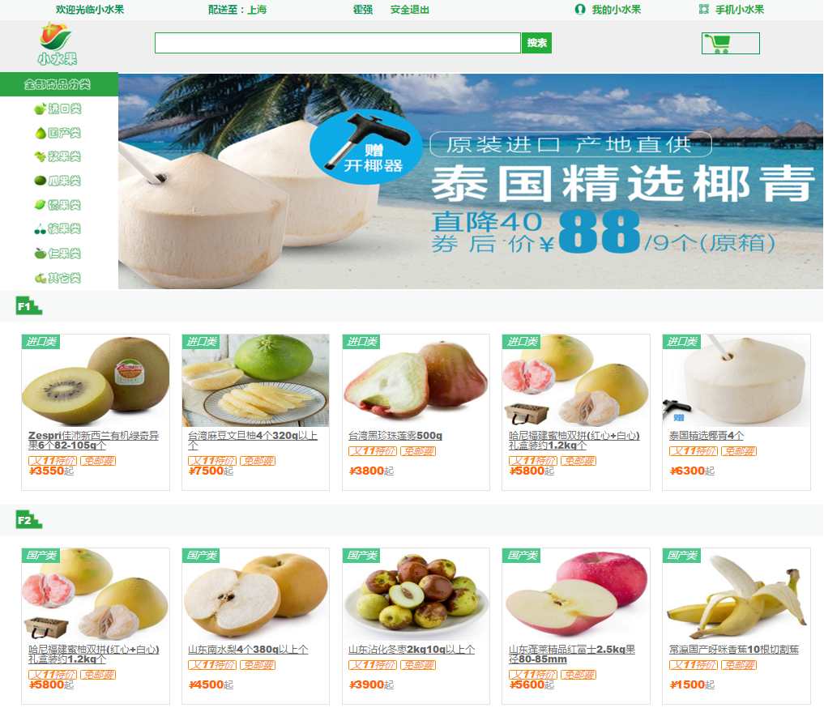

图 5-8销售界面

#### **5.5.2 销售单处理**

#### 接单员进入到系统后台，登录后可看到待接单订单列表，然后选择订单进行接单操作。

#### **5.5.3 销售单查询**

#### 接单员可以在待接单界面查询销售单，也可在已接单界面查询销售订单，仓库管理员可以在待发货界面查询准备发货的订单及在已发货界面查询已经发货的订单

### **5.6 仓库管理界面**

#### **5.6.1 库存查询**

#### 运营志员进入到商品管理界面可以点击某个商品查看此商品的库存，仓库管理员可以进入到仓库管理界面，查询该仓库的某件商品的库存信息。

#### **5.6.2 入库处理**

#### 对于采购员采购的货物，待供应商将货物送到仓库后，仓库管理员在清点货物及货物入库需要处理入库操作，将系统将本批次的货物的采购单改为已入库状态。

#### **5.6.3 出库处理**

#### 仓库管理员在待发货订单列表页面，可以选择准备发货的订单，然后查看该订单的详细信息，包括商品信息及发货地址信息，然后安排配货员进行配货，最后打包商品出库后，将订单的状态改为已出库。

### **5.7 帮助界面**

帮助界面包括了小水果的客服信息及常见问题分析列表，消费者遇到问题可以在网站的帮助界面寻找解决方案也可以拨打公司的客服电话，将问题反馈至公司，公司会安排技术人员去处理相关问题。